**TAREA/EVALUACION DE APRENDIZAJE UNIDAD 3 N° DE GUÍA: 20**

ASIGNATURA: ARTES VISUALES

NOMBRE ESTUDIANTE: ______________________________________________________

CURSO: ______________________________ LETRA: ______ FECHA: __________________

O.A: Crear trabajos de arte y diseños a partir de sus propias ideas y de la observación del: › entorno cultural: Chile, su paisaje y sus costumbres en el pasado y en el presente › entorno artístico: impresionismo y postimpresionismo; y **diseño en Chile**, Latinoamérica y del resto del mundo

Objetivo de clase: Reconocer los fundamentos básicos y tipos de diseños. Describir objetos en relación con el objetivo para el que fueron diseñados y el uso de elementos de lenguaje visual, como forma, color y texturas.

¿Qué aprendimos hoy?

Te presento el ticket de salida, acá aparecerán preguntas 3 preguntas que deberás responder en el espacio en blanco que aparece al lado de cada pregunta.

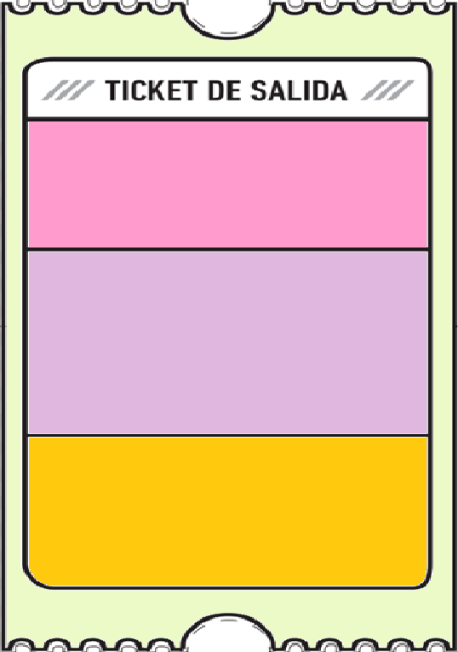

1. Los objetos que utilizamos diariamente (zapatos, ropa, plancha, lavadora, teléfono, otros), ¿han sido siempre así? ¿cómo
2. han cambiado?

3.

1. ¿Qué objetos utilizamos todos los días?

3. ¿Qué dudas te quedaron de la clase de hoy?

Anótalas y recuerda enviarme un correo